**新 书 推 荐**

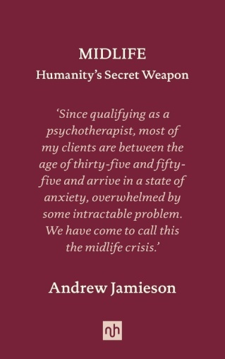**中文书名：《中年：人类的秘密武器》**

**英文书名：MIDLIFE: Humanity’s Secret Weapon**

**作 者：****Andrew Jamieson**

**出 版 社：Notting Hill Editions**

**代理公司：Jenny Brown/ANA/Jessica Wu**

**页 数：192页**

**出版时间：2022年5月**

**代理地区：中国大陆、台湾**

**审读资料：电子稿**

**类 型：大众心理**

**内容简介：**

**中年危机是人类最容易被误解的过渡时期之一。**

在哺乳动物中，仅有两个物种在生育期结束后，拥有比生育期更长的生命阶段：其一是虎鲸，它们族群中的长者能够在辽阔的海域中嗅探到食物来源，以确保群体的生存；其二则是智人。虎鲸漫长的生命在进化上的目的一目了然，可人类的漫长生命阶段又有什么意义呢？

这个问题曾深深吸引着精神分析学家卡尔·荣格（Carl Jung）。他发现，一个文化若要在保持其最深层的根基的同时，拥抱历史与技术变革带来的挑战，寻求进步与发展，就必须平衡好处于前半生的人群以自我驱动为核心的能量、活力与创造力，与处于后半生的人群所拥有的经验、尊严与智慧。然而，要想抵达后半生，我们必须经历令人畏惧的“中年”。在这个阶段，许多人会发现自己对工作不满、在关系中不快，并给青春年华加上厚厚的滤镜，为其哀叹。

在这本可读性极强且具开创性的新作中，精神分析学家安德鲁·贾米森（Andrew Jamieson）审视了荣格提出的“中年危机”概念。他阐明，这是一段我们所有人都必须经历的、至关重要的进化，也是社会性的成人仪式——这是一个系列挑战，我们是从中受益，还是对其视而不见，取决于我们自身的情结或神经症是否会对这一发展驱力造成阻碍。

贾米森广征博引，融合历史、心理学、科学及文学多个领域的知识，向我们揭示“中年危机”何其普遍，又何其关键。同时他也警示，如果我们继续将其视为一种我们能够、而且应当避免的阶段，整个社会将为此付出惨痛的代价。

**作者简介：**

**安德鲁·贾米森（Andrew Jamieson）**曾在巴斯心理治疗与咨询中心接受培训，并在密德萨斯大学获得了人本与综合心理疗法硕士学位。他致力于教学与写作，其主题涵盖心理治疗与哲学、音乐和文学的关联。他近期出版的作品为《中年：人类的神秘武器》（*Midlife: Humanity's Secret Weapon*）。在从事精神分析事业的同时，他四十多年来也一直在英国各地推广交响音乐会。

**《中年：人类的秘密武器》**

献辞

引言

长者的智慧、古巴导弹危机与荣格的崩溃

弗洛伊德的重复理论与荣格的个体化概念

母亲与杏仁体

风暴之眼

阴影：强大却狂躁的盟友

两位美国总统

玛丽·居里：普罗米修斯的姐妹

危机、创造力与海因茨·科胡特的工作

同步性与真实需求的重力场

结语

致谢

诺丁山书局其他著作

关于作者

版权页

**感谢您的阅读！**

**请将反馈信息发至：版权负责人**

**Email**：[**Rights@nurnberg.com.cn**](mailto:Rights@nurnberg.com.cn)

安德鲁·纳伯格联合国际有限公司北京代表处

北京市海淀区中关村大街甲59号中国人民大学文化大厦1705室, 邮编：100872

电话：010-82504106, 传真：010-82504200

公司网址：[http://www.nurnberg.com.cn](http://www.nurnberg.com.cn/)

书目下载：<http://www.nurnberg.com.cn/booklist_zh/list.aspx>

书讯浏览：<http://www.nurnberg.com.cn/book/book.aspx>

视频推荐：<http://www.nurnberg.com.cn/video/video.aspx>

豆瓣小站：<http://site.douban.com/110577/>

新浪微博：[安德鲁纳伯格公司的微博_微博 (weibo.com)](https://weibo.com/1877653117/profile?topnav=1&wvr=6)

微信订阅号：ANABJ2002

